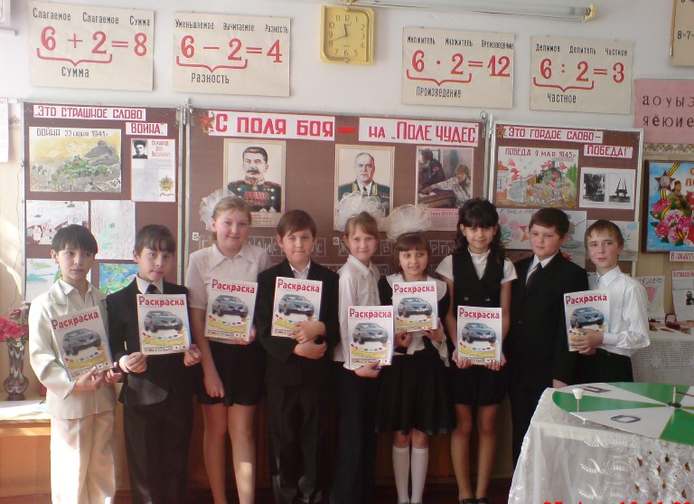

**Игра «Поле чудес»**

**для учащихся 4-го класса**

**на тему «Великая Отечественная война»**

***Нафанаилова С. М.***

***учитель начальных классов***

***МБОУ СОШ №7***

***села Марьины Колодцы Минераловодского района***

***Ставропольского края***

**Атрибуты игры:**

- игровое поле, которое разбито на секторы;

- табло;

- призы;

- черный ящик;

- две шкатулки;

- поднос.

**Правила игры:**

- В игре три тура. В каждом туре по три участника.

- По­бедители туров выходят в финал.

- Игроки по очереди крутят барабан, угадывая буквы. Если игрок не отгадал букву,

ход перехо­дит к следующему участнику.

- Сектор «П» (приз): игрок должен выбрать - взять приз или продолжить игру, отказавшись от приза.

- Сектор «О»: переход хода.

- Сектор «+»: игрок имеет право открыть любую букву.

- Если игрок называет три буквы подряд, ведущий вы­носит ему две шкатулки,

в одной из которых приз.

***Звучит песня «Священная война» 1-й куплет с припевом.***

***(музыка А. Александрова, слова В.Лебедева-Кумача) —***

**1-й.**

22 июня 1941 года. Кто не помнит этой даты? Она вошла в жизнь нашего народа воем вражеских бомб, разрушенными селами и городами, миллионами убитых на фронтах, угнанных в рабство, замученных в лагерях смерти.

**2-й.**

Война шла 4 года или 1418 дней

**3-й.**

Война оставила след почти в каждой семье. 27 миллионов своих сыновей и дочерей не досчиталась наша страна. Они не пощадили своей жизни ради нашей победы.

**4-й.**

Разрушено 1710 городов и поселков, свыше 70 тысяч сел и деревень. Взорвано около 32 тысяч промышленных предприятий, 65 тысяч километров железнодорожных путей. Уничтожено то, что было создано трудом нашего народа. Выведены из строя заводы, фабрики, затоплены шахты, истоптаны плодородные нивы.

**5-й.**

Тяжелую войну вынес на своих плечах наш народ. Он проливал кровь, голодал, отдавал фронту последнее.

**6-й.**

Война — жестче нет слова,

Война — печальней нет слова.

Война — святее нет слова

**7-й.**

От края и до края нашей необъятной страны в первые дни Великой Отечественной войны разнёсся призыв Родины: «Всё для фронта, всё для Победы»

**Учитель.**

Всё может родная земля: накормить хлебом, напоить чистой водой из родника, удивить своей красотой. Вот только защитить сама себя не может. А потому, защита родной земли – это обязанность и гражданский долг всех тех, кто ест её хлеб, пьёт воду, любуется её красотой. Народ всегда славил своих защитников. О тех, кто защищал нашу Родину в годы Великой Отечественной войны, кто не жалел своих жизней ради Победы, пойдет наш разговор.

**Первый тур**

**Представление игроков первого тура.**

**Задание.** Родина была в опасности. Это понимали все граждане нашей великой страны. На призыв Родины о помощи откликнулись все. Возле военкоматов стояли очереди. Мужчины и женщины добровольно уходили на фронт, чтобы защищать Родину. Из нашего села ушли на войну 600 человек. Не вернулись 209 человек.

Назовите фамилию нашего односельчанина, которому 22. 02. 1944 года было присвоено звание Героя Советского Союза посмертно за последний бой, в котором он подбил три фашистских танка и погиб. Его именем названа улица в нашем селе. В аллее Героев Советского Союза мемориала погибшим минераловодцам в Великой Отечественной войне в г. Минеральные Воды установлен его барельеф. ( Бочаров – 7 букв)

|  |  |  |  |  |  |  |
| --- | --- | --- | --- | --- | --- | --- |
| *Б* | *О* | *Ч* | *А* | *Р* | *О* | *В* |

Правнучка героя ***Жарикова Ольга*** ученица 10 класса рассказывает учащимся о последнем бое Я. В. Бочарова, показывает его портрет.

**Второй тур**

**Представление игроков второго тура.**

**Задание.** В суровые годы войны рядом с взрослыми встали дети. Школьники зарабатывали деньги в фонд обороны, выступали с концертами перед ранеными в госпиталях, собирали тёплые вещи. Тяжёлые испытания война принесла детям. Героизм и мужество проявили тысячи ребят. Многие из них отдали свою жизнь за Победу.

Назовите фамилию юной героини, которая была участницей подпольной группы «Юные мстители», вела разведку, распространяла листовки. В декабре 1943 года фашисты схватили её, пытали и допрашивали, но она никого не выдала

Во время одного допроса эта девочка схватила пистолет и убила гестаповца. За это фашисты её убили. (8 букв)

|  |  |  |  |  |  |  |  |
| --- | --- | --- | --- | --- | --- | --- | --- |
| *П* | *О* | *Р* | *Т* | *Н* | *О* | *В* | *А* |

Учитель показывает портрет юной героини Зины Портновой.

***Ковтун Снежана*** читает стихотворение М. Дудина «Нет безымянных героев»

**Третий тур**

**Представление игроков третьего тура.**

**Задание.** 125 дней длилась оборона города на Волге, и 75 дней понадобилось, чтобы окружить и разгромить противника. Именно в битве за этот город рухнули планы Гитлера, фашисты получили смертельную рану. По 10 – 14 атак за день отражали бойцы. Плавился металл, обугливался камень, а русские гвардейцы держались. Ничто не могло сломить их мужества и стойкость. Они говорили: «Для нас за Волгой земли нет! Биться до конца!». Эта битва положила начало освобождению нашей Родины от гитлеровских захватчиков. Назовите этот город?

(Сталинград – 10 букв)

|  |  |  |  |  |  |  |  |  |  |
| --- | --- | --- | --- | --- | --- | --- | --- | --- | --- |
| С | Т | А | Л | И | Н | Г | Р | А | Д |

Учитель показывает фотографию памятников на Мамаевом кургане. Этому городу присвоено почётное звание города – героя.

***Федорова Наташа*** читает стихотворение пятигорского поэта В. М. Григорьева «Город – госпиталь»

**Игра со зрителями**

**Задание.** Известно, что солдаты выполняют различные обязанности: снайперы – владеют искусством меткой стрельбы, минёры занимаются установкой мин, а сапёры – разминируют местность. Акак называется военнослужащий, занимаю­щийся сбором сведений о противнике и местности, где тот расположился? (Разведчик – 9 букв)

|  |  |  |  |  |  |  |  |  |
| --- | --- | --- | --- | --- | --- | --- | --- | --- |
| Р | А | З | В | Е | Д | Ч | И | К |

Учитель. На войне не обойтись без лётчиков, моряков, танкистов.

Мальчики поют песню «Три танкиста»

**Финал**

**Представление участников финала.**

**Задание.** Назовите высшее воинское звание, присваи­ваемое за особо выдающиеся военные заслуги? (Гене­ралиссимус – 14 букв)

|  |  |  |  |  |  |  |  |  |  |  |  |  |  |
| --- | --- | --- | --- | --- | --- | --- | --- | --- | --- | --- | --- | --- | --- |
| Г | Е | Н | Е | Р | А | Л | И | С | С | И | М | У | С |

Учитель. За заслуги перед Отечеством Александр Васильевич Суворов, не потерпевший ни одного поражения в боях с Турцией, получил самое высокое звание – генералиссимус. Такое же звание было присвоено и Иосифу Виссарионовичу Сталину, который во время Великой Отечественной войныруководил нашей огромной страной.

***Нарыжный Дмитрий*** читает отрывок С. Михалкова «Быль для детей»

**Суперигра**

**Задание.** В августе-сентябре 1941 этот маршал ко­мандовал войсками Резервного фронта, успешно провел первую в ходе войны наступательную операцию по раз­грому ударной группировки немецко-фашистских войск в районе Ельни. 8 мая 1945 года этот маршал подписал с фашистами акт о безоговорочной капитуляции. 24 июня 1945 года он принимал Парад Победы в Москве. Назовите имя этого маршала. (Жуков – 5 букв).

|  |  |  |  |  |
| --- | --- | --- | --- | --- |
| Ж | У | К | О | В |

Учитель показывает портрет маршала Георгия Константиновича Жукова, признанного великим полководцем Великой Отечественной войны. Жуков был четырежды удостоен звания Героя Советского Союза.

***1-й ученик***

Давно умолк войны набат,

Но будет вечно спать солдат,

Что смертью храбрых пал в бою.

***2-й ученик***

Он сохранил тебе и мне

И человечеству всему

Покой и счастье мирных дней

***Звучит песня «День Победы» (музыка Д. Тухманова, слова В.Харитонова).***

**Награждение победителя и участников игры.**